# Patient Monitoring Device: Dokumentacja

## Akcelerometr

Wykorzystywany jest moduł LSM303D, komunikacja z nim zachodzi przez interfejs I2C (TWI). Do prawidłowego działania konieczne są 4 połączenia: Vin (3,3V), GND oraz SCL i SDA. Dwa pierwsze należy podpiąć do wyjść Vdd i GND płytki deweloperskiej nrf52. Dwa ostatnie należy wpiąć tak jak jest to ustawione w funkcji konfiguracyjnej w pliku ACC_file.c (LSM303D_twi_init). Domyślna konfiguracja wykorzystywana przez prototyp (piny podpięte z użyciem przewodów, bez lutowania) załączona jest na poniższym rysunku, numery pinów odpowiadają numerom na płytce.

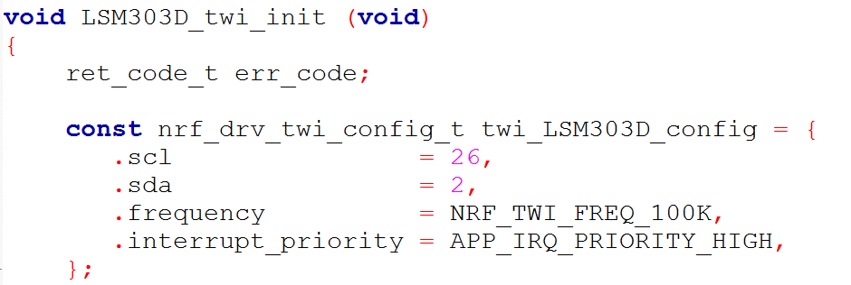

Rysunek 1 Fragment kodu określający piny SCL i SDA

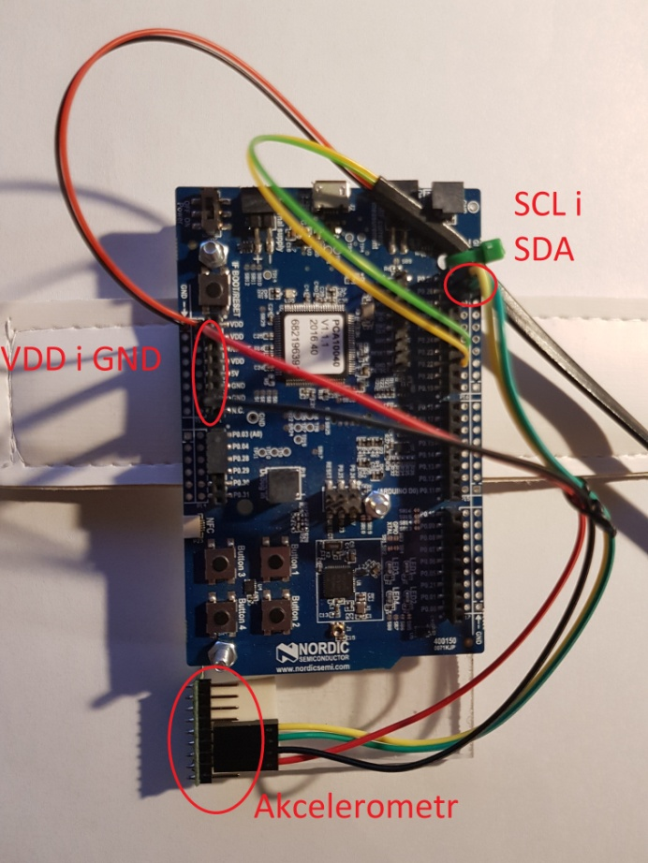

Rysunek 2 Schemat podpięć w prototypie

Moduł musi być zainicjowany przez ustawienie 'jedynek' w rejestrach odpowiadających za odblokowanie akcelerometrów w kierunkach X,Y i Z.

Dane pozyskane z konwertera ADC należy złożyć (wartość w każdym kierunku podawana jest jako dwa bajty high i low), a następnie przeliczyć na procentową część przyspieszenia ziemskiego wdg wzoru x = a_x * 2.0 / 32678.0.

Na ich podstawie możemy wnioskować o pozycji pacjenta oraz o ewentualnym wystąpieniu upadku.

## Czujnik przepływu krwi

Wykorzystywany jest moduł MAX30105 - przemysłowy czujnik cząsteczek na breakeout. komunikacja z nim zachodzi przez interfejs I2C (TWI). Do prawidłowego działania konieczne są 4 połączenia: Vin (3,3V), GND oraz SCL i SDA. Dwa pierwsze należy podpiąć do wyjść Vdd i GND płytki deweloperskiej nrf52. Dwa ostatnie należy wpiąć tak jak jest to ustawione w funkcji konfiguracyjnej w pliku HRS_file.c (MAX30105_twi_init). Domyślna konfiguracja wykorzystywana przez prototyp (piny przylutowane) załączona jest na poniższym rysunku, numery pinów odpowiadają numerom na płytce.

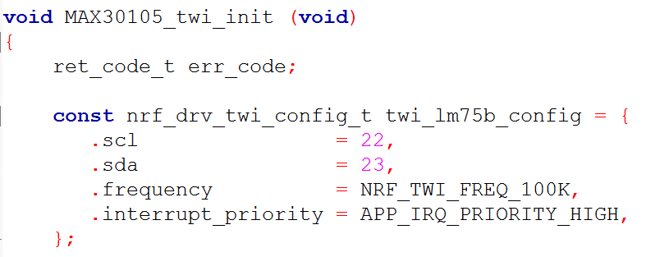

Rysunek 3 Fragment kodu określający piny SCL i SDA

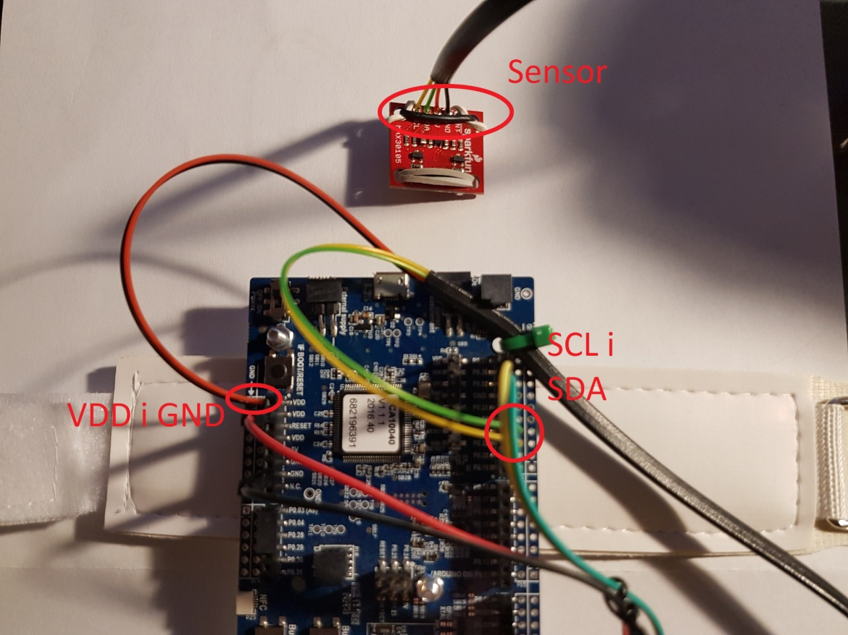

Rysunek 4 Schemat podpięć w prototypie

Czujnik wyposażony jest w diodę emitującą promieniowanie IR, oraz możliwość pomiaru natężenia odbitej części promieniowania. Ponieważ krew natlenowana pochłania większą ilość promieniowania podczerwonego, a serce pompuje krew pulsacyjnymi falami, na podstawie zmian odczytu ADC modułu wnioskować można o pulsie i przepływie krwi pacjenta. Ważną kwestią jest, fakt że moduł musi być przytwierdzony bezpośrednio do skóry (niekoniecznie przy dużym naczyniu krwionośnym), a jego nacisk musi być STAŁY. Najlepiej uzyskać ten efekt stosując jakiegoś rodzaju elastyczny materiał (w prototypie jest to gumka elastyczna).

Jeżeli przebieg zmian wartości uzyskiwanej z ADC pokażemy na wykresie to ilość pików w ciągu 60 sekund (lub proporcja z krótszego czasu) będzie stanowiła puls pacjenta. Dane odbierane są w paczkach 4 bajtowych (unsigned int 16), z KOLEJKI w urządzeniu. Aby ograniczyć błędy i zmniejszyć ilość danych ustawiono urządzenie na uśrednianie 8 wartości, oznacza to, że do kolejki przesyłamy średnią z 8 ostatnich wartości pobranych przez czujnik.

Układ scalony kolejkuje wartości które odczytuje się przez wielokrotne odczytanie jednego rejestru. W przeciwieństwie do klasycznego odczytu (wykorzystywanego na przykład w module akcelerometru) ostatnia wartość nie jest stale odświeżana w odpowiednim rejestrze. Przy wywołaniu funkcji odczytującej wartość HRS tak naprawdę odczytywana jest cała kolejka w celu zwolnienia miejsca i wybierana ostatnia próbka. Ilość nagromadzonych próbek zmienia się nieco w czasie więc za każdym razem jest dynamicznie określana. Tylko w ten sposób można odczytywać w dowolnej chwili ostatnią wartość.

## Montaż w prototypie